Онлайн-курс внеурочной деятельности «Информационная грамотность»
с использованием платформы Яндекс.Учебник

Соколова С.А., Мальцева Ж.Г.,
учителя начальных классов МБОУ «Сивинская СОШ»

В современном обществе каждому человеку приходится постоянно иметь дело с огромным потоком информации. Чтобы не потеряться в этом потоке, необходимо иметь элементарные навыки работы с информацией: навык поиска, анализа, обработки, хранения, использования и применения информации в максимально рациональной форме. Научить этому должна школа, причём на первой ступени, потому, что первичный опыт работы с информацией закладывается именно на этом этапе и становится залогом успешного обучения в дальнейшем. Федеральный государственный образовательный стандарт начального общего образования (ФГОС НОО) отмечает, что в «результате изучения всех без исключения предметов в начальной школе выпускники должны приобрести первичные навыки работы с информацией».
Нами разработан онлайн-курс внеурочной деятельности «Информационная грамотность» с использованием платформы Яндекс.Учебник, который был проведен во время дистанционного обучения в период пандемии в апреле-мае 2020 года.
Основной целью онлайн-курса является создание условий для формирования информационных компетенций обучающихся и развития у школьников информационной грамотности: способности решать учебные и практические задачи на основе сформированных универсальных учебных действий, работать с информацией, представленной в виде сплошных и несплошных текстов, таблиц, диаграмм, графиков, кластеров и другой инфографики.
Данный курс предполагает следующее тематическое планирование:
- Правила информационной безопасности при работе в сети Интернет.
- Предметы повседневной жизни (ярлык, счёт, меню).
- Диаграммы: столбчатые, линейные, круговые.
- Необычные схемы.
- Изображения в источниках информации.
- Несплошные тексты.
- Нестандартные таблицы.
- Межпредметный квест "Здравствуй, лето!"
Занятия в рамках данного курса проводились в форме соревнования. После прохождения квеста по результатам всех занятий планировалось подведение итогов и награждение лучших учащиеся. В занятиях по работе с информацией были использованы интересные тексты с лишней и недостающей информацией, красочные брошюры и картинки, графики, объявления — то, что может находиться в зоне внимания ребенка в повседневной жизни. Задания носили межпредметный характер и были направлены на развитие учебных действий (умений), характеризующих информационную деятельность младших школьников:
- Поиск и фиксация информации, что предполагает умение находить информацию по заданному основанию, существенным признакам, представленную в явном и неявном виде, фиксировать информацию разными способами: словесно, в виде таблицы, рисованной схемы, графически.
- Преобразование и интерпретация информации, что предполагает умение упорядочивать информацию по заданному или самостоятельно выбранному основанию, сравнивать между собой объекты, понимать инструкцию к выполнению задания.
- Оценка достоверности информации, что предполагает умение высказывать оценочные суждения и свою точку зрения.

Часть занятий были разработаны нами самостоятельно, часть была нами составлена на образовательной платформе Яндекс.Учебник. По итогам каждого занятия нам был представлен подробный аналитический отчет с «картой навыков» каждого из учеников. Задания, предлагаемые платформой, соответствуют возрасту и программе, учитывается уровень класса, они вызывают у учащихся интерес за счет необычной формы, содержания, красочного оформления, нестандартных героев. Задания разработаны в соответствии с принципами детской нейропсихологии. У учащихся развивается внимание, слуховое восприятие и слухоречевая память, зрительное восприятие и зрительно-пространственные функции.
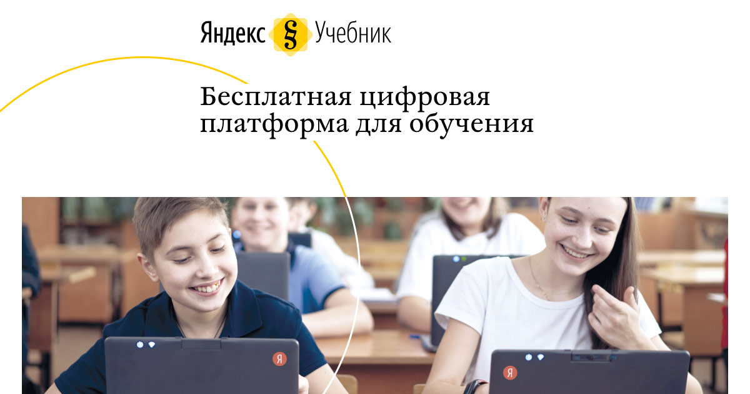

Приведем примеры заданий онлайн-курса.
1 занятие было посвящено правилам информационной безопасности в сети Интернет. Оно проводилось в форме сказки о смайл-царевиче и Смайл-царевне-Королевне, день и ночь проводившей в виртуальных забавах. Когда Интернет-паутина затянула Смайл-царевну в свои коварные сети, смайл-царевич с помощью королевской рати придумал «Семь золотых правил безопасного поведения в Интернет». Также был показан мультфильм «Безопасный интернет — детям!»
В рамках 1 блока «Поиск и фиксация информации» нами были предложены следующие задания.
- Даны 2 билета. Рассмотри внимательно билеты и ответь на вопросы по первому билету.
1. В каком городе совершается поездка?
2. Укажите дату поездки.
3. На каком транспорте поедет пассажир?
Сравни билеты (чем они отличаются, чем похожи). В чём их главное отличие? Как ты думаешь почему? Выдвини своё предположение.
Здесь представлена работа с несплошным текстом, информация была дана в неявном виде.
- Интересное задание по поиску информации было предложено по столбчатым диаграммам. Нужно было ответить на вопросы, найти информацию по заданному основанию. Программное содержание учебников по математике в начальной школе не предусматривает изучение темы диаграммы, данные задания имеют повышенный уровень.

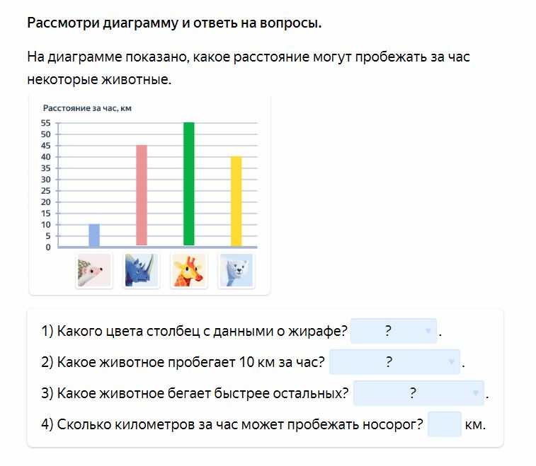
В следующем задании нужно было извлекать информацию из схемы по временам года, отвечая на вопросы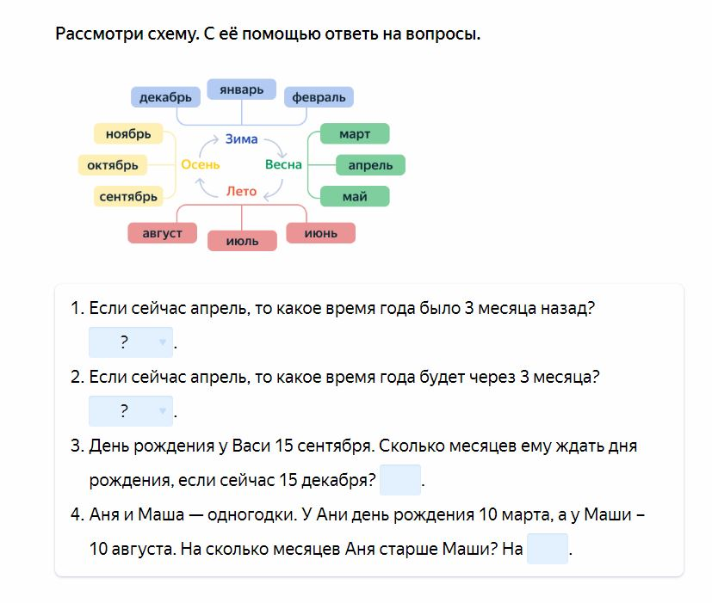
Задания 2 блока были направлены на преобразование и интерпретацию информации.
Например, в кафе и ресторанах людям часто помогает математика, когда посмотрев на счёт за завтрак, нужно определить размер чаевых официанту. Информация дана в виде счета за завтрак, дети ее анализируют и получают ответ.

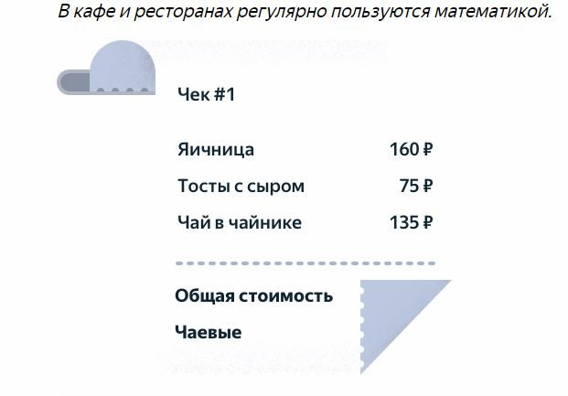

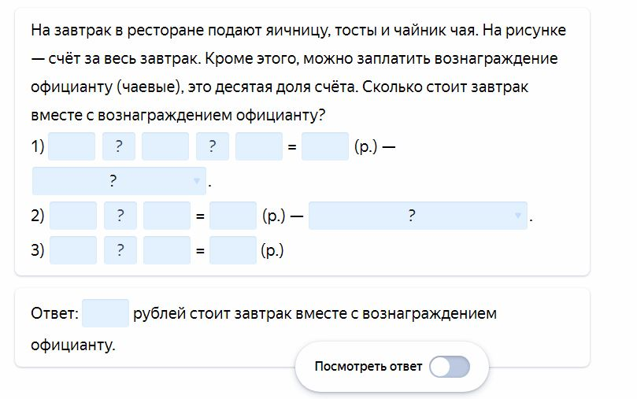

В задании со столбчатыми диаграммами учащимся нужно интерпретировать данные из таблицы и самим достроить диаграмму. То есть преобразовать информацию из одной формы в другую.
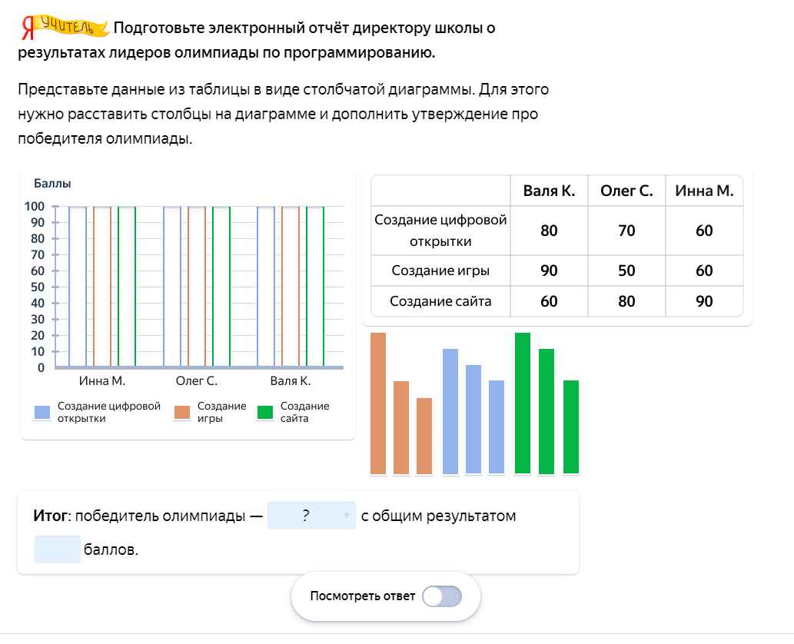
Задания 3 блока предполагали оценку достоверности информации.
Так, например, рассмотрев витрину магазина, на основе имеющихся знаний и жизненного опыта можно подвергнуть сомнению достоверность информации по товарам, представленным в магазине.
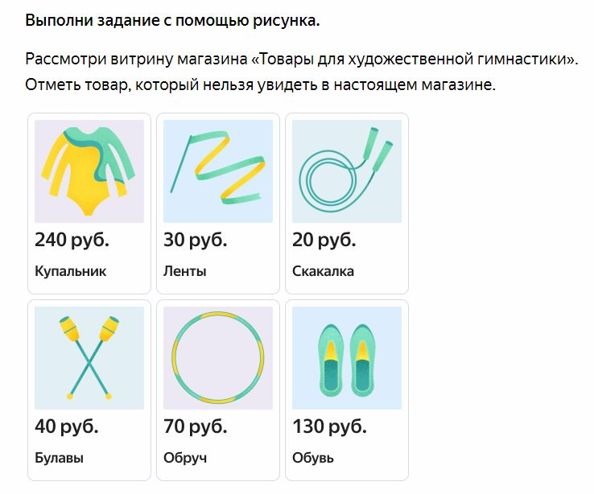
Итоговым занятием онлайн-курса являлся межпредметный квест "Здравствуй, лето!" Все участники получали сертификаты, а победители и призеры грамоты.
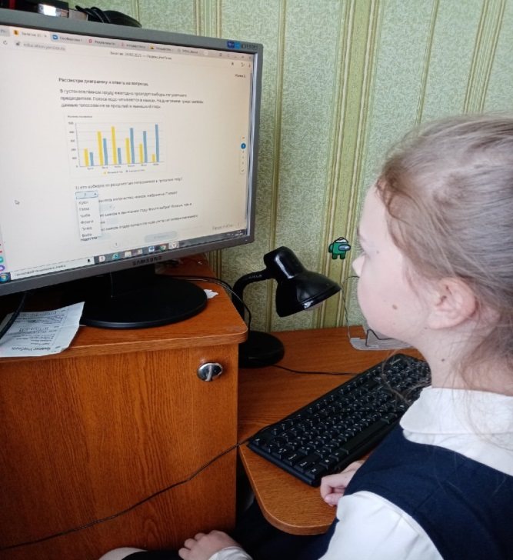
Результаты заданий, представленных в Яндекс учебнике, мы можем отследить по каждому ребенку. Мы можем увидеть динамику выполнения заданий и статистику сложности карточек для детей. Данные результаты позволяют учителю спланировать свою деятельность в дальнейшем по работе с информацией.
Таким образом, онлайн-курс внеурочной деятельности «Информационная грамотность» помогает детям ориентироваться в большом потоке информации, развивает у учащихся способности решать учебные и практические задачи. Курс вызвал интерес у учащихся и их родителей необычным содержанием, формой работы, практико-ориентированной направленностью.

